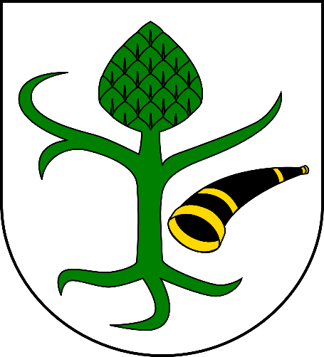
BURMISTRZ MIASTA I GMINY CHORZELE
ORAZ
ZARZĄD GMINNY ZOSP RP W CHORZELACH

ZAPRASZA
Miłośników zmagań i rywalizacji
W dniu 10 lipca 2022 r. o godzinie 1300
na stadionie miejskim w Chorzelach
odbędą się
Gminne Zawody Sportowo – Pożarnicze
dla Ochotniczych Straży Pożarnych.
UDZIAŁ W WYDARZENIU JEST RÓWNOZNACZNY Z WYRAŻENIEM ZGODY NA PRZETWARZANIE WIZERUNKU.


